OCAK-ŞUBAT 2016
SORUMLULUK
Vaktiyle her türlü maddi imkâna sahip olmasına rağmen can sıkıntısından, hayatın yaşanmaya değmez olduğundan yakınan bir prens vardı. Kardeşleri, arkadaşları gezer, ava gider, eğlenirken o odasına kapanır, sürekli düşünürdü. Oğlunun bu haline hükümdar babası çok üzülüyordu. Bir gün hükümdar, ülkesinin en bilge kişisini sarayına çağırtıp ona oğlunun durumunu anlattı ve buna bir çözüm bulmasını istedi. Bunun için bilgeye bir hafta mühlet verdi. Bir hafta içinde bir formül bulamazsa bunun hayatına mal olabileceğini de hatırlattı.
Yaşlı bilge üç beş gün düşünüp taşındı; aklına hiç bir çözüm gelmedi. Bu nedenle canını olsun kurtarmak için ülkeyi terk etmeye karar verdi. Üzgün, dalgın bir şekilde ülkeyi terk ederken, bir köyün yakınında koyunlarını, keçilerini otlatan küçük yaşta bir çobanla bir süre ahbaplık etti. Bundan cesaret alan küçük çoban yaşlı dostuna "Amca şu hayvanlarıma biraz göz kulak oluver de, ben de şu görünen köyden azık alıp geleyim, bugün azık almayı unutmuşum" dedi. Bilge de zevkle kabul etti.
Bilge, kafası, karşılaştığı olaylarla meşgul bir halde hayvanlara göz kulak olurken, bir keçi yavrusu kenarında oynamakta olduğu uçurumdan aşağı yuvarlanıverdi. Aşağı inip onu kurtarmadıkça kendi kendine kurtulması da mümkün değildi. Bilge küçük çobana verdiği sözü doğru dürüst tutabilmek için kuzuyu kendisi kurtarmaya karar verdi. Bu amaçla uçurumun dibine indi. Önce kuzuyu sırtına bağladı, sonra tırmanmaya başladı. Birkaç tırmanma başarısızlıkla sonuçlandı. Ama bilge yılmadı. Uğraştı, didindi, zorlandı ama sonunda kuzuyu yukarı çıkarmayı başardı. Küçük dostuna verdiği sözü tutabilmek, bunun için de kuzuyu uçurumdan çıkarmak bir süre kafasını öyle meşgul etti ki, kendini bu işe o kadar verdi ki başından geçmekte olan olayı, canını kurtarabilmek için ülkeyi terk etmekte oluşunu unuttu. Fakat bu durum onun kafasında bir şimşek çakmasına sebep oldu Şöyle düşündü: "Bir kimse ciddi olarak bir işle meşgul olur, bir girişimde bulunup onu başarı ile sonuçlandırmak arzusu benliğini tam olarak kaplarsa, o kimse için can sıkıntısı, eften püften olayları kafasına takmak diye bir şey söz konusu olamaz." Bu gerçek herkes, dolayısıyla hükümdarın oğlu için de geçerlidir. Bilge artık kaçma fikrinden vazgeçip hemen geri döndü ve hükümdarın huzuruna çıkarak şu çözümü sundu: "Hükümdarım, eğer oğlunuzun can sıkıntısından kurtulmasını, hayata bağlanmasını istiyorsanız ona bir sorumluluk yükleyin, zamanını kaplayıcı bir meşguliyet verin. Can sıkıntısının, yaşamaktan şikâyet etmenin ana sebebi başıboşluktur. Oğlunuza yükleyeceğiniz sorumluluk ne derece ciddi, sonucu ne derece ağır olursa, kendini o ölçüde can sıkıntısından kurtaracak, yaşama mücadele ve azmi o derece artacaktır."

SORUMLUYUZ BAYRAĞA KARŞI

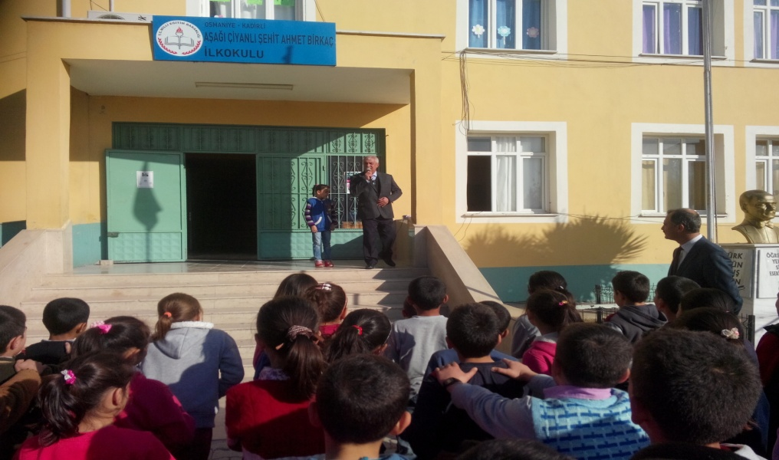

EN ÖNEMLİ SORUMLULUĞUM
SAĞLIĞIMI KORUMAKTIR

ÇEVREMDEKİLERE
YARDIM ETMEK
SORUMLULUKTUR

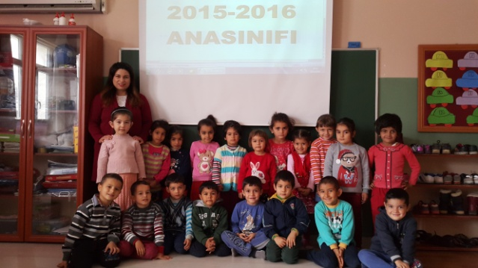
ANASINIFI A

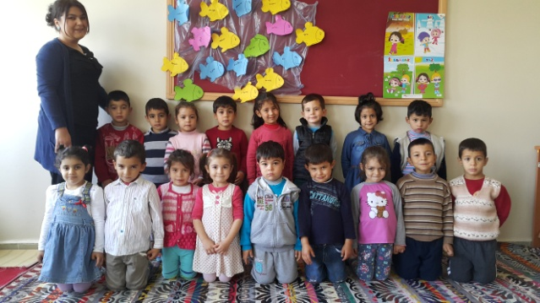 ANASINIFI B

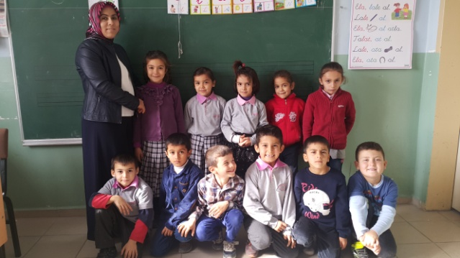
1-A SINIFI

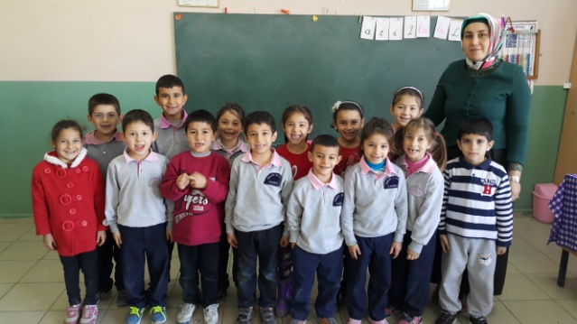
1-A SINIFI

SORUMLUYUM KENDİME KARŞI
SORUMLUYUM SINIFIMA KARŞI
SORUMLUYUM OKULUMA KARŞI
SORUMLUYUM AİLEME KARŞI
SORUMLUYUM KÖYÜME KARŞI
SORUMLUYUM ÇEVREME KARŞI
SORUMLUYUM ÜLKEME KARŞI

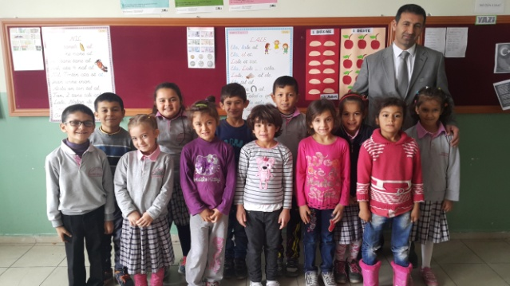
2-A SINIFI

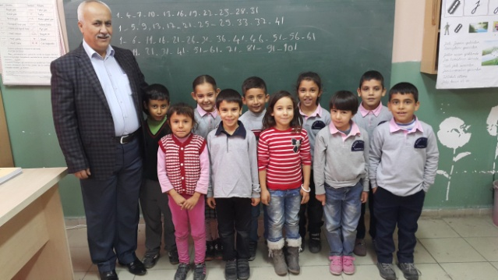
2- B SINIFI

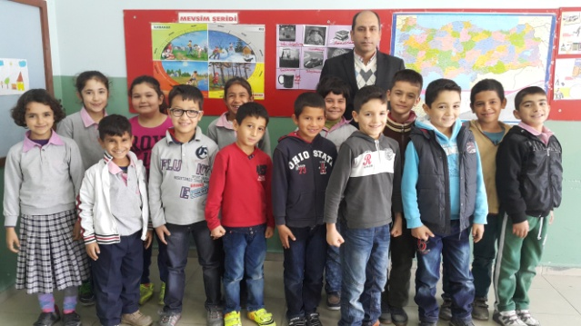
3-A SINIFI

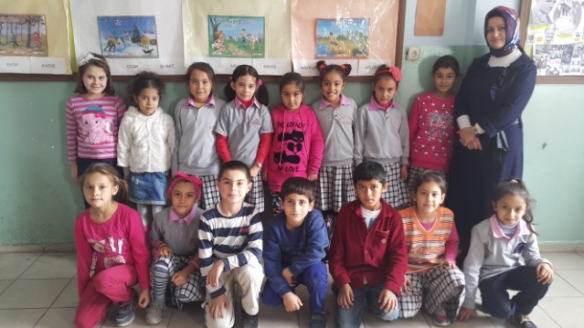
3-B SINIFI

SORUMLUYUM KENDİME KARŞI
SORUMLUYUM SINIFIMA KARŞI
SORUMLUYUM OKULUMA KARŞI
SORUMLUYUM AİLEME KARŞI
SORUMLUYUM KÖYÜME KARŞI
SORUMLUYUM ÇEVREME KARŞI
SORUMLUYUM ÜLKEME KARŞI

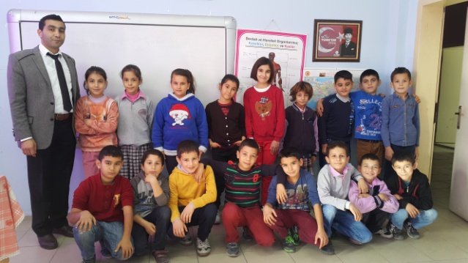
4-A SINIFI

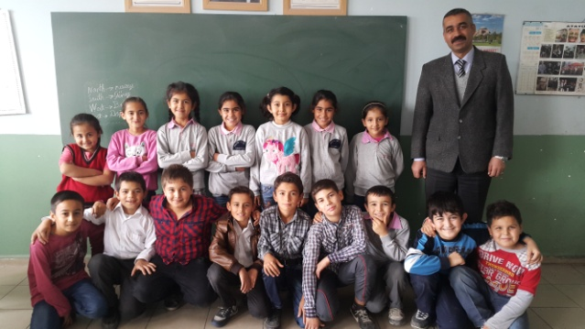
4-B SINIFI

4-C SINIFI

SORUMLUYUM KENDİME KARŞI
SORUMLUYUM SINIFIMA KARŞI
SORUMLUYUM OKULUMA KARŞI
SORUMLUYUM AİLEME KARŞI
SORUMLUYUM KÖYÜME KARŞI
SORUMLUYUM ÇEVREME KARŞI
SORUMLUYUM ÜLKEME KARŞI

